|  |  |
| --- | --- |
| **Trường Cao đẳng Kỹ thuật Cao Thắng**  Khoa Điện tử - Tin học  Bộ môn Tin học | **Công nghệ phần mềm**  STT nhóm: Nhom17_Lan3  Lớp: CĐ TH 17D |
| **Báo cáo đồ án lần 3**  **Thiết kế** | |

**Tên đề tài:** Quản lý cửa hàng bán quần áo

**Ảnh chụp màn hình giao diện của các form:**

1. <Đăng Nhập/Hiển Thị Form Đăng Nhập >:

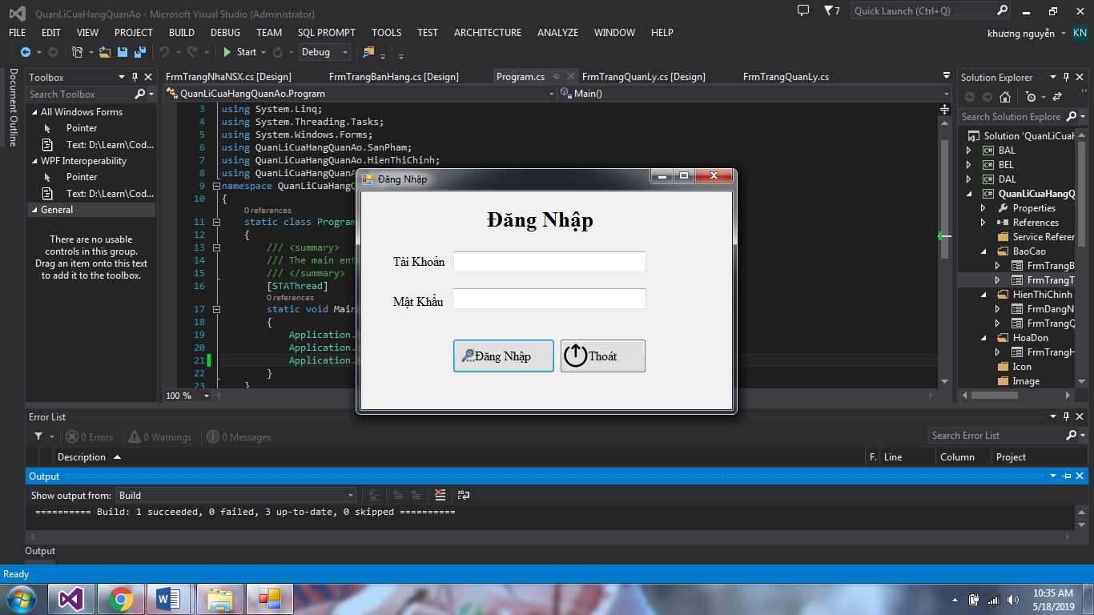

1. <Trang Quản Lí/Hiển thị Danh Mục Chức Năng Của Admin>:

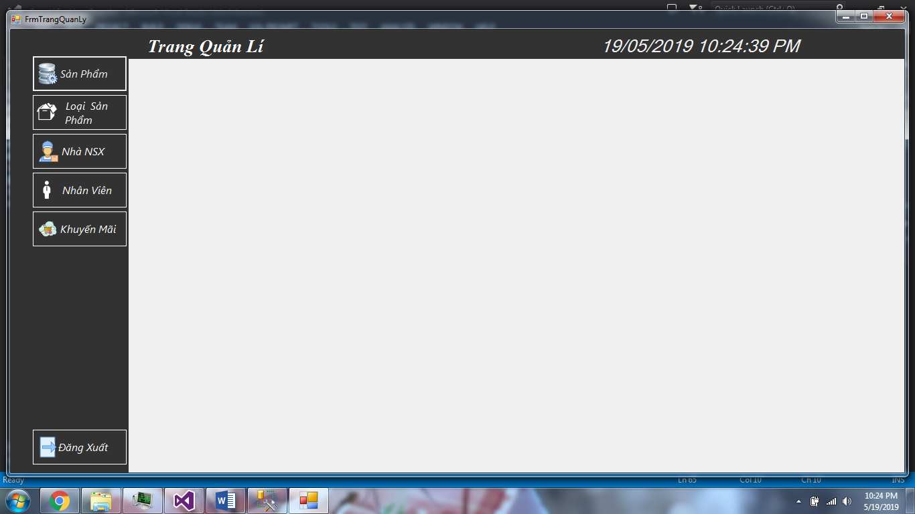

1. <Quản Lí Sản Phẩm/ Hiển thị Sản Phẩm Và Thêm , Sửa Xóa Sản Phẩm>

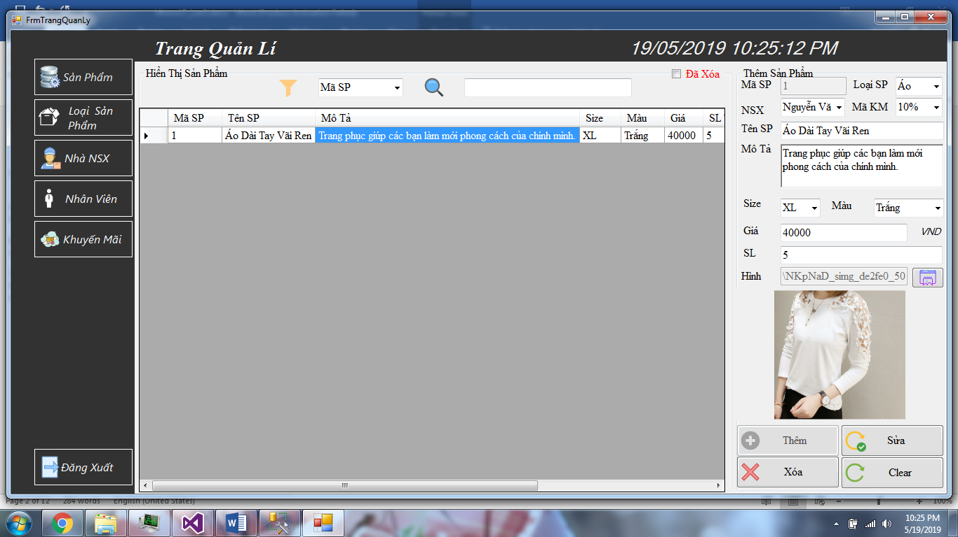

1. <Loại Sản Phẩm/Hiển Thị Danh Sách Loại Sản Phẩm>

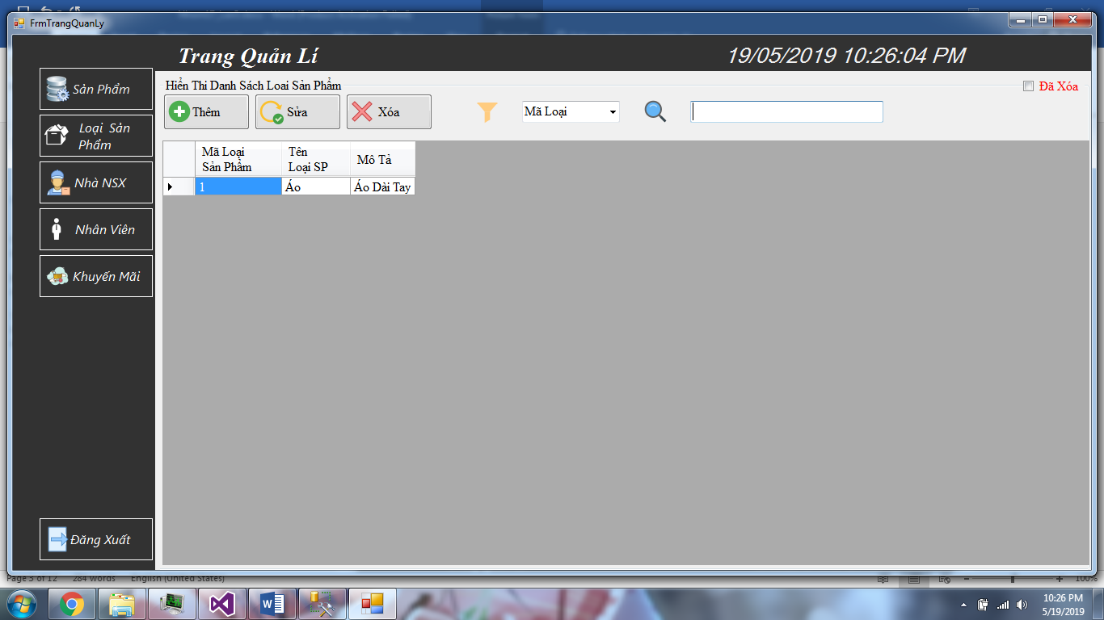

1. <Thêm Loại Sản Phẩm/ Thêm Loại Sản Phẩm>

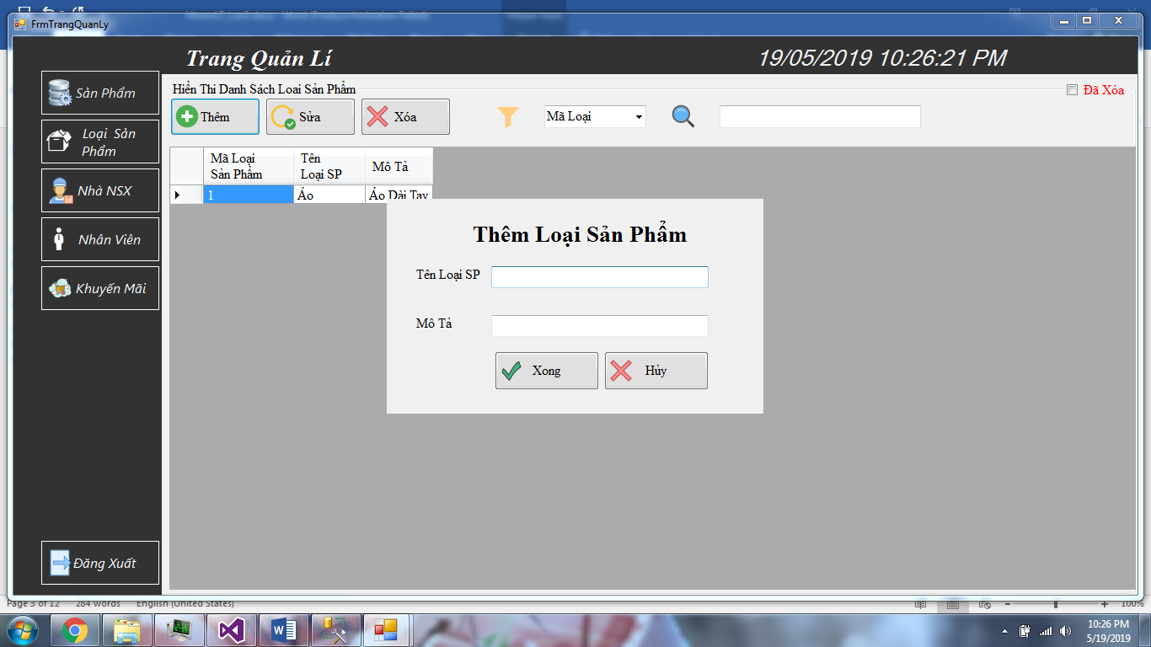

1. <Sửa Loại Sản Phẩm/ Cập Nhật Loại Sản Phẩm>

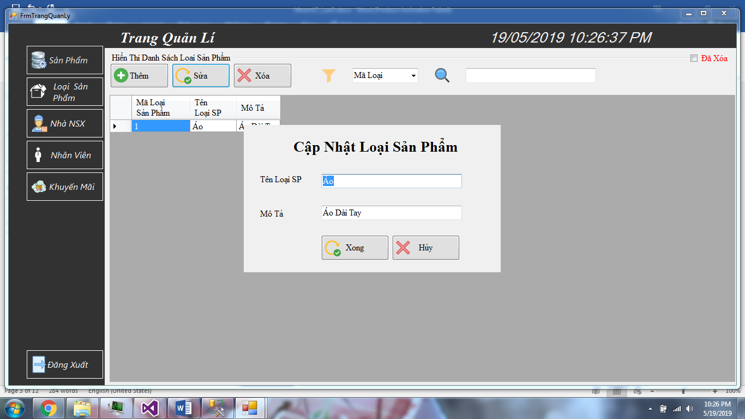

1. <Nhà Sản Xuất/ Hiển thị Danh Sách Nhà Sản Xuất>

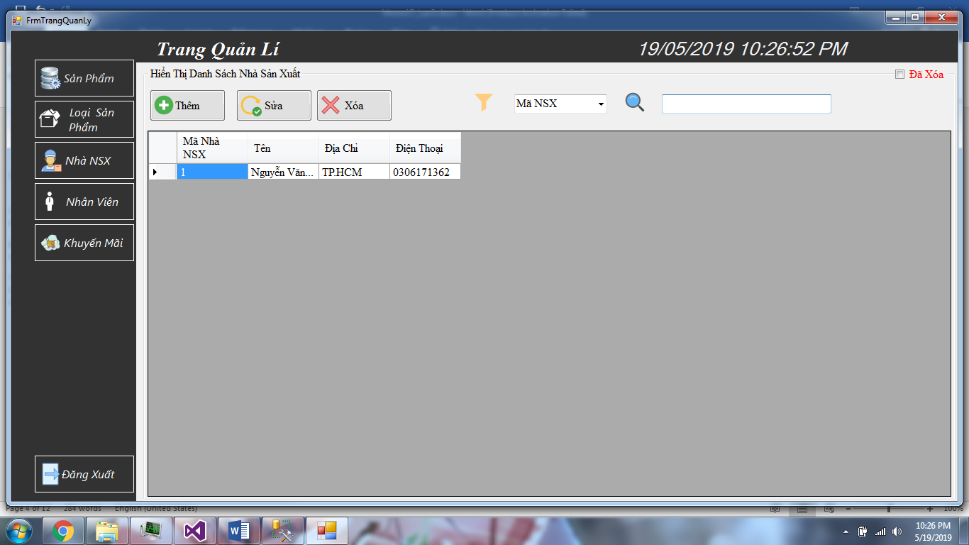

1. <Thêm Nhà Sản Xuất/ Thêm 1 Nhà Sản Xuất>

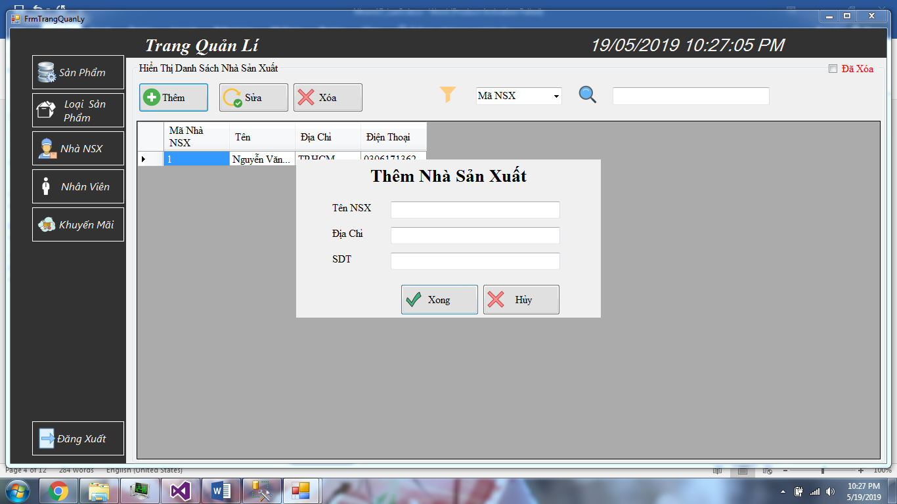

1. <Sửa Nhà Sản Xuất / Cập Nhật 1 Nhà Sản Xuất>

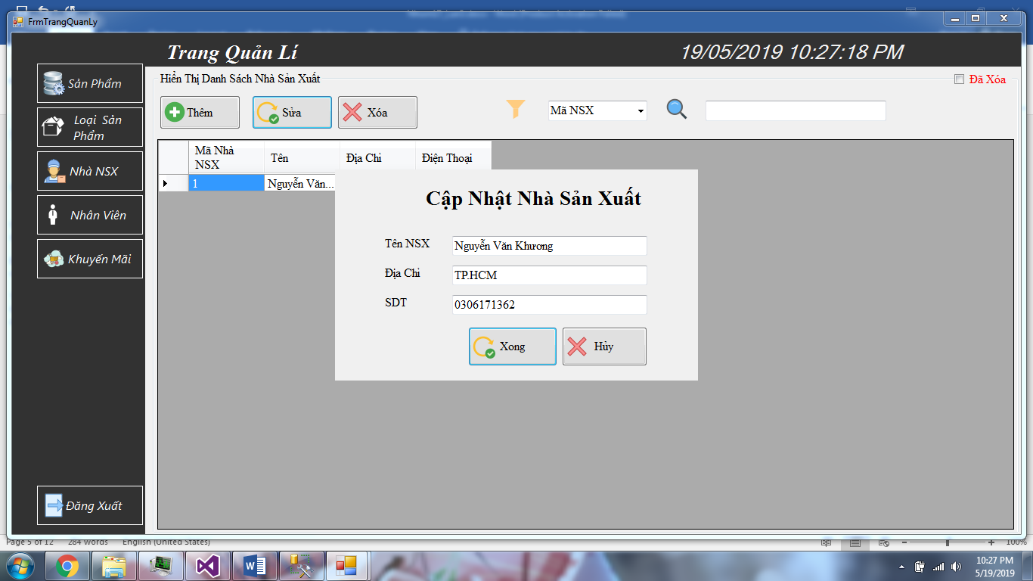

1. <Nhân Viên/Hiển thị Danh Sách Nhân Viên>

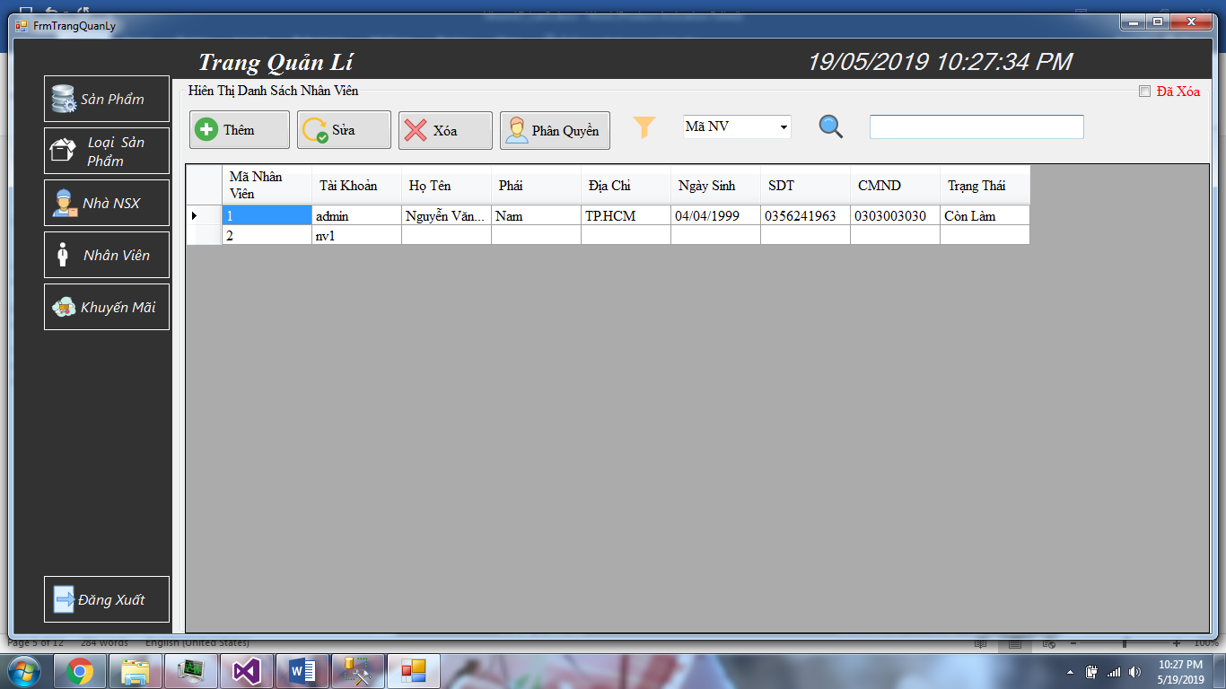

1. <Thêm nhân Viên/ Thêm 1 Nhân Viên>

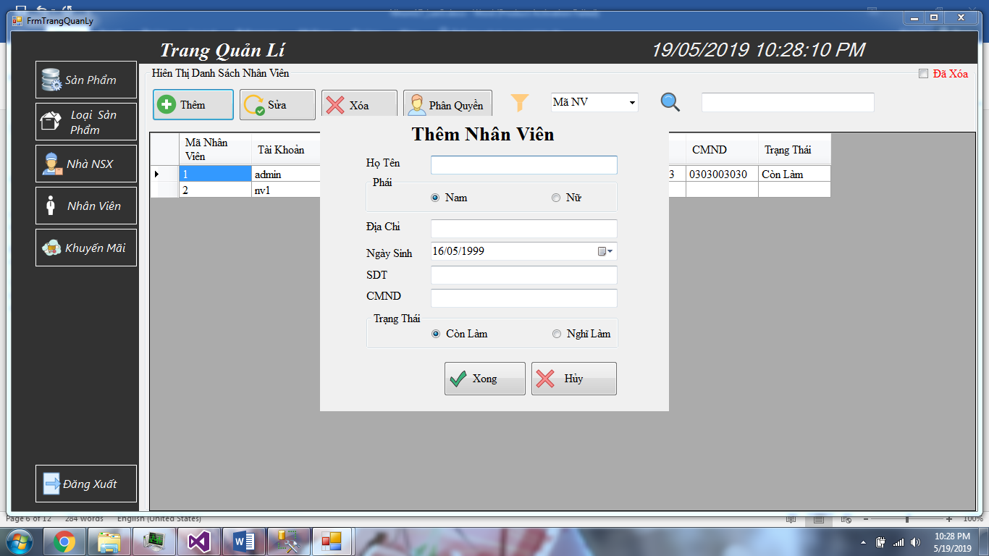

1. <Sửa Nhân Viên/ Cập Nhật 1 Nhân Viên Bất Kì >

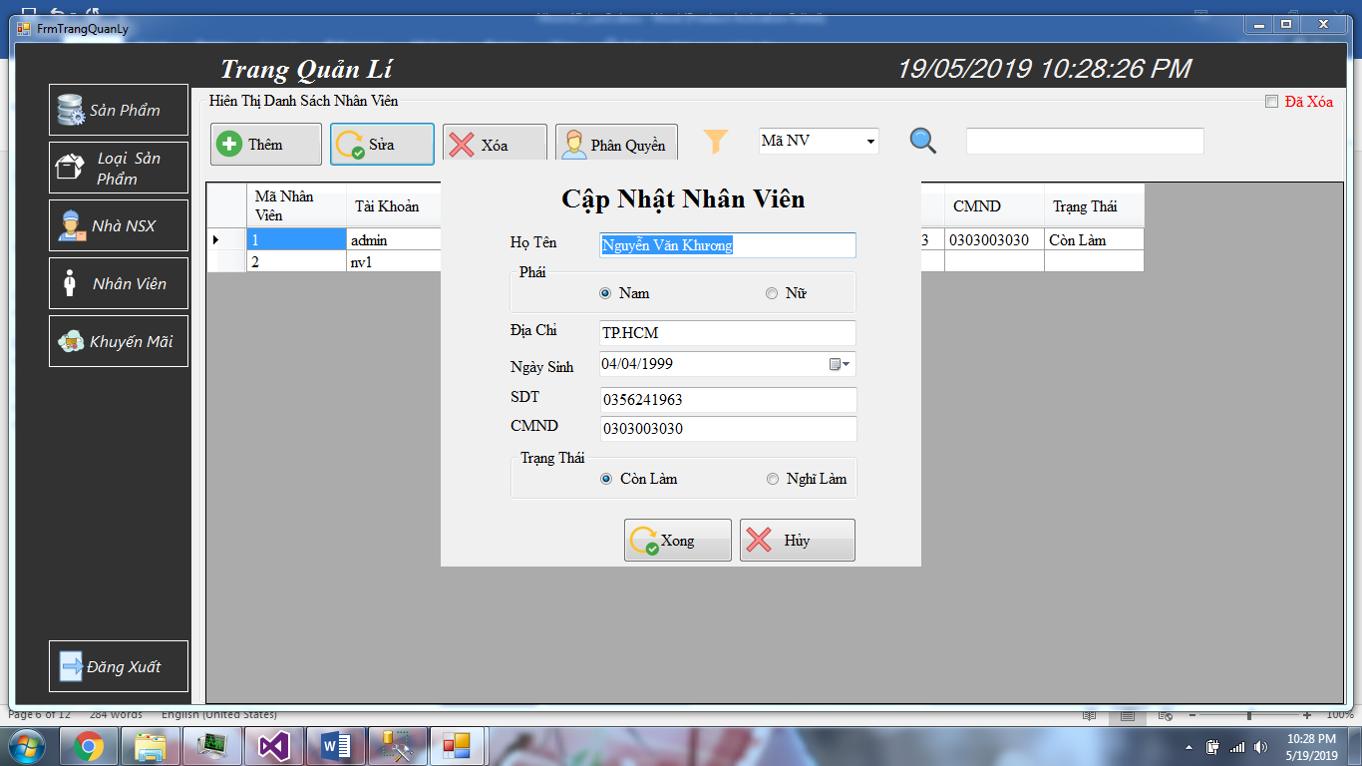

1. <Phân Quyền Nhân Viên/ Phân Quyền 1 Nhân Viên Bất Kì>

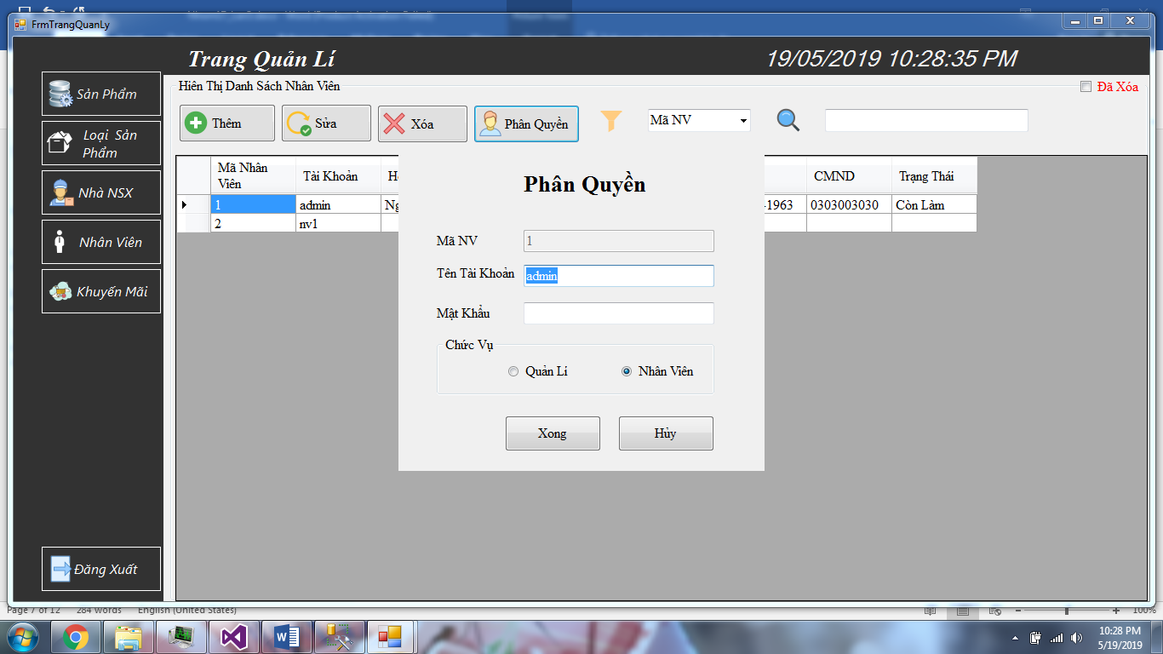

1. <Khuyến Mãi/ Hiển thị danh sách Khuyến Mãi>

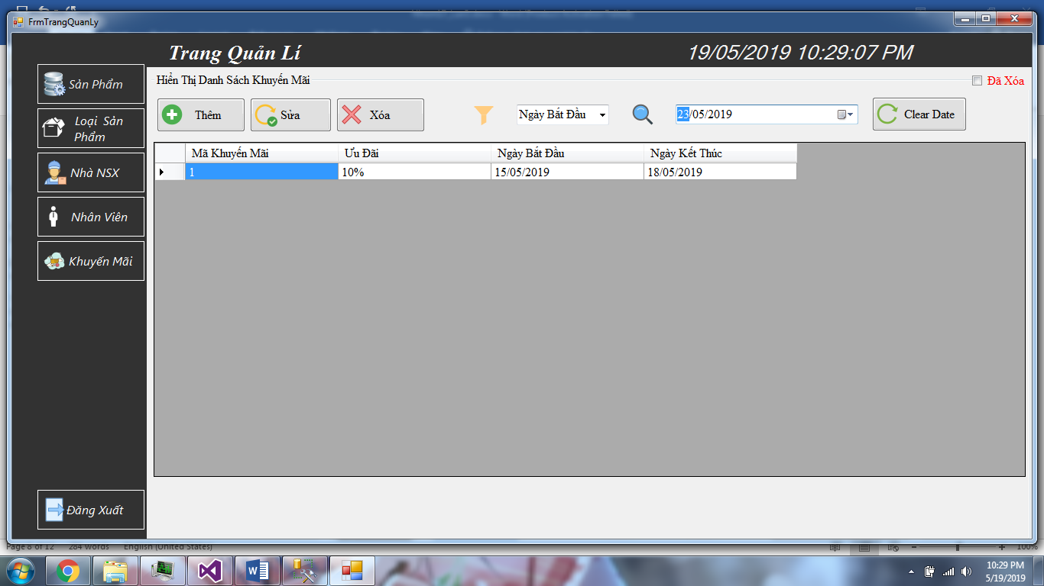

1. <Thêm Khuyến Mãi/ Thêm 1 Khuyến Mãi>

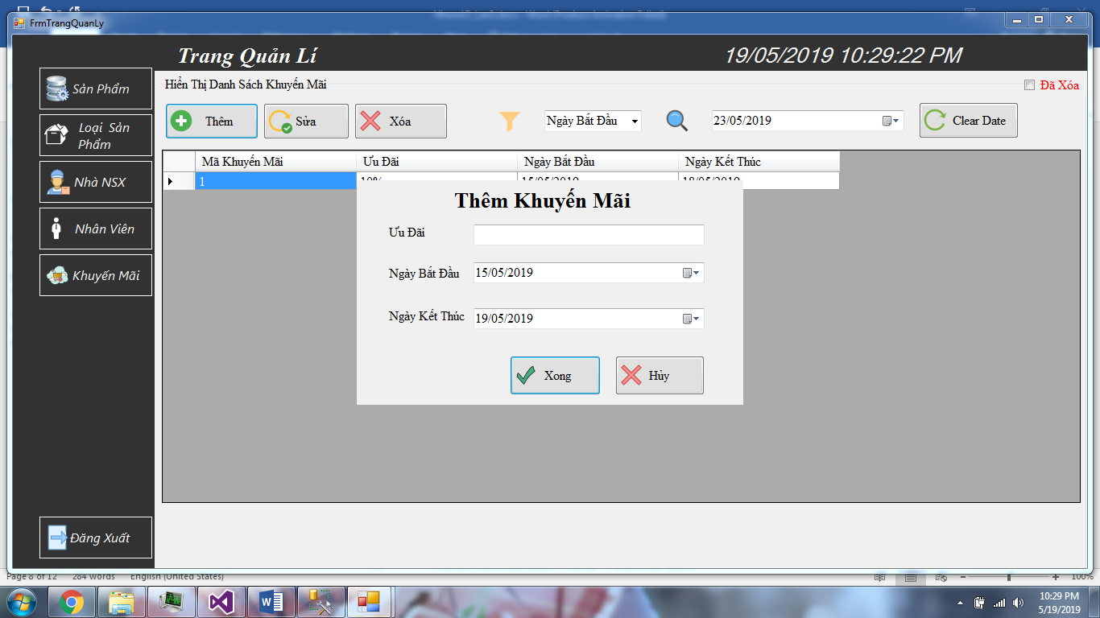

1. <Sửa Khuyến Mãi/ Cập Nhật 1 Khuyến Mãi>

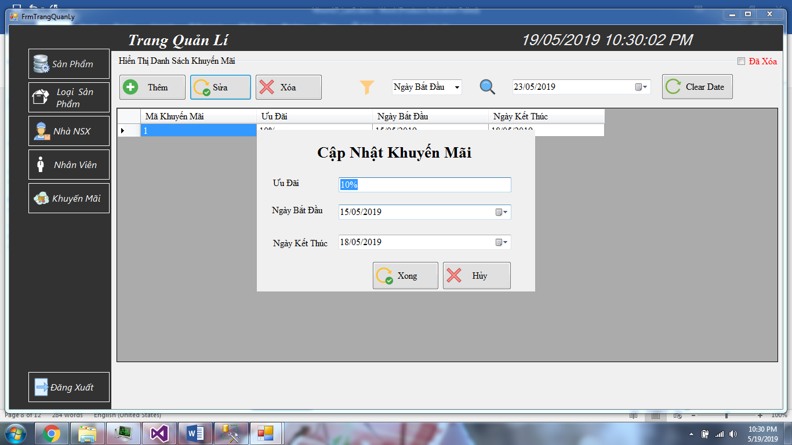

1. <Thống Kê/Hiển Thị Các Khuyến Mãi Đã Xóa>

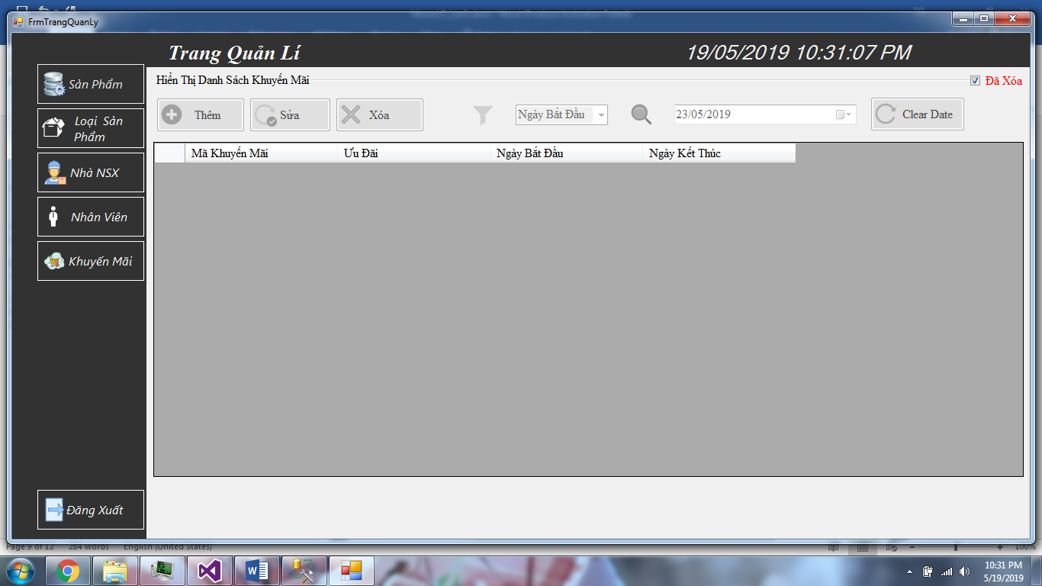

1. <Trang Bán Hàng/ Hiển thị Trang Bán Hàng Cho Nhân Viên>

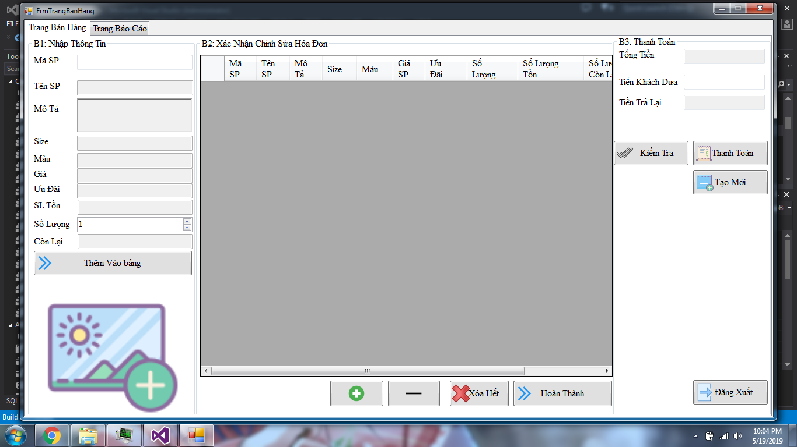

1. <In Hóa Đơn / In Hóa đơn đã Thanh Toán>

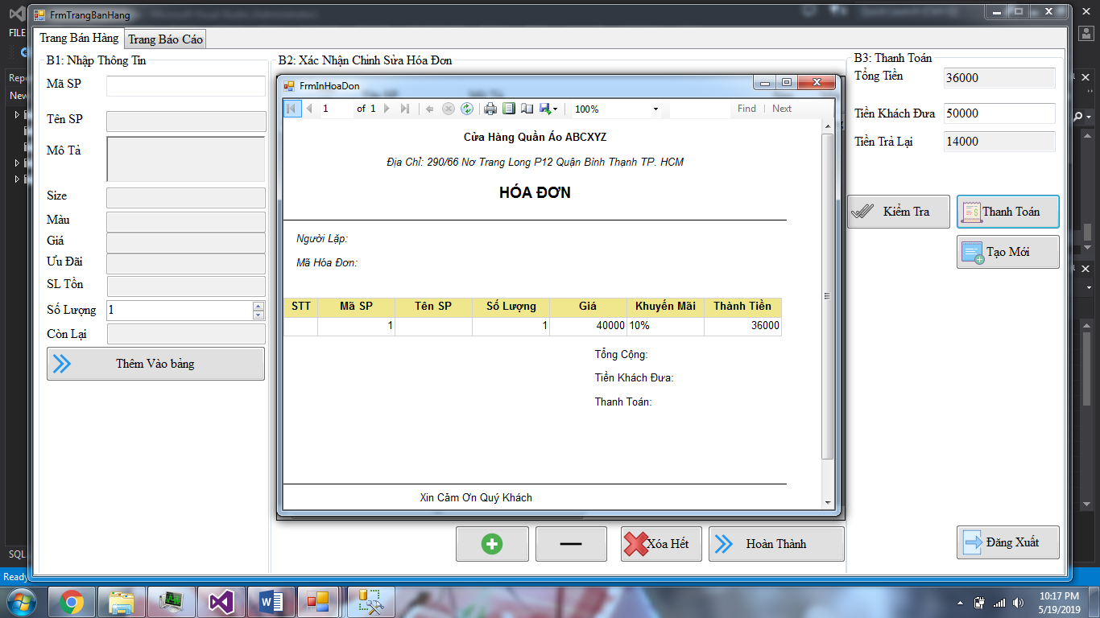

1. <Báo Cáo/ Hiển Thị Báo Cáo Doanh Thu>

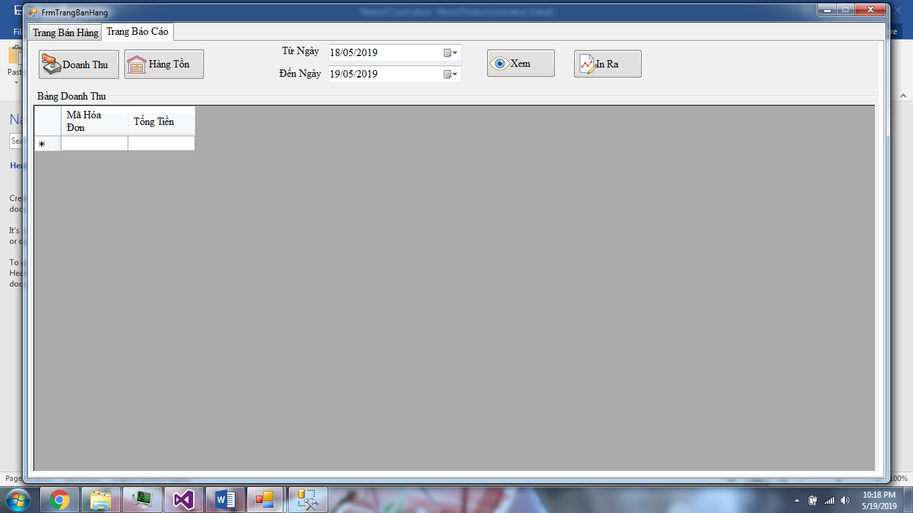

1. <In Báo Cáo/In Báo Cáo Doanh Thu>

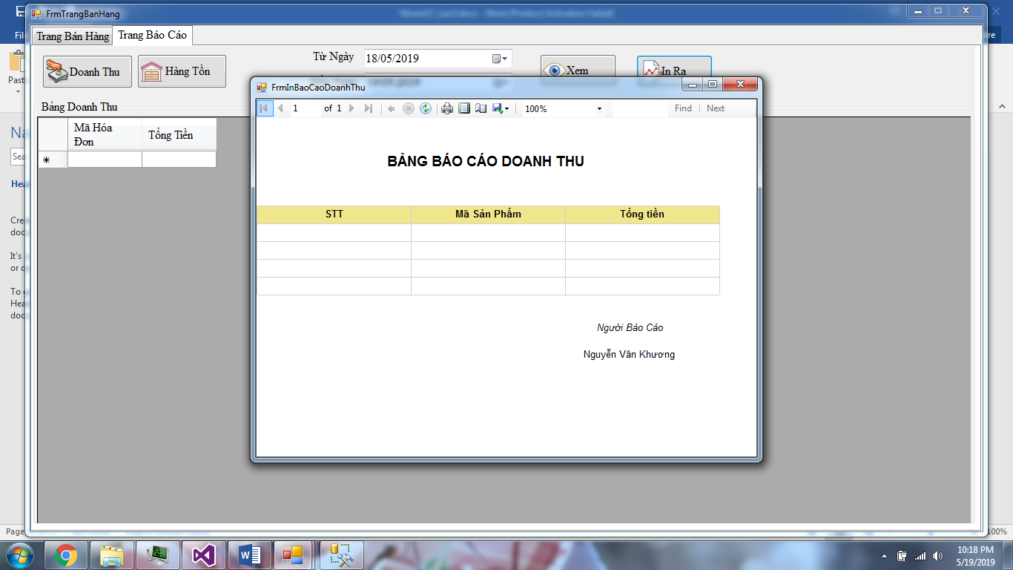

1. <Báo Cáo / Hiển thị Báo Cáo Tồn Kho>

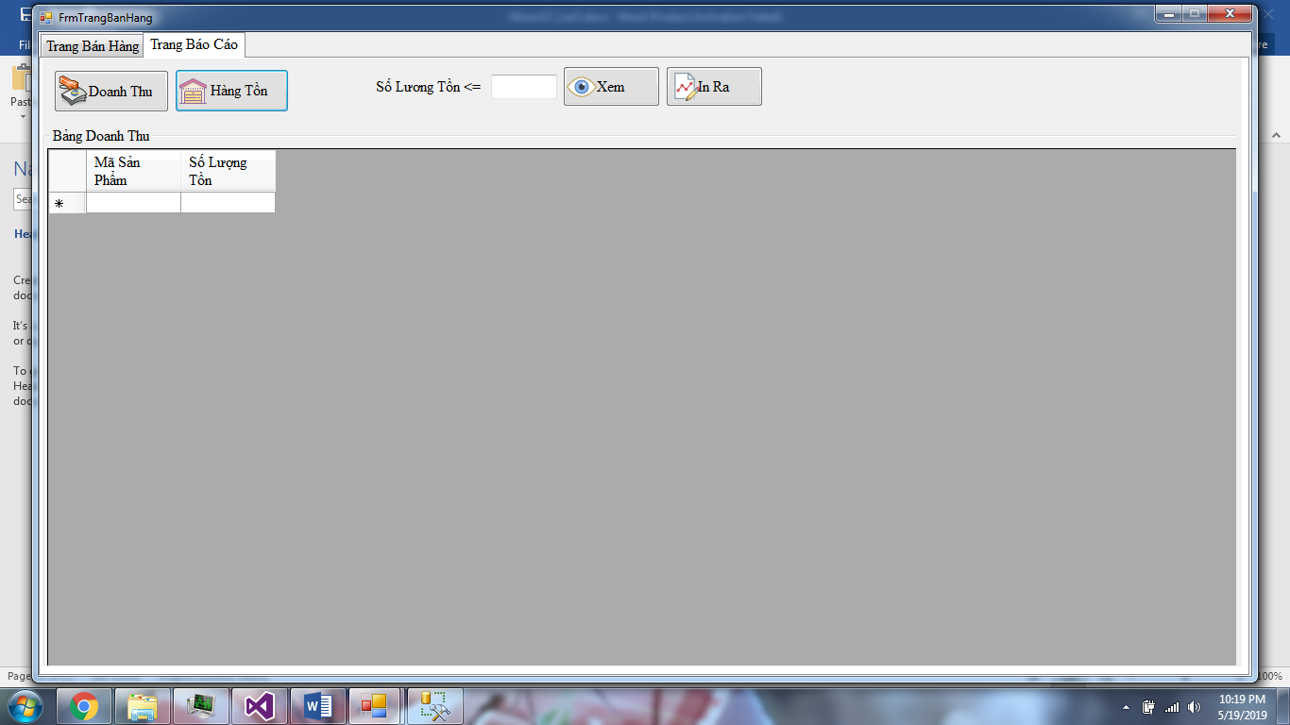

1. <In Báo Cáo / In Báo Cáo Tồn Kho>

